実習生等の受入れについて
別 添
当附属病院で実習または研修（以下、実習等という）するにあたり、ご自身が感染症に罹患することを防ぐことに加え、受診患者や入院患者への感染源とならないように、所定の抗体検査・ワクチン接種の実施をお願いします。
〇 B型肝炎、麻疹、風疹、水痘、流行性耳下腺炎については、日本環境感染学会「医療関係者のためのワクチンガイドライン第2版」に基づく対応をお願いします。
【学会URL】 http://www.kankyokansen.org/modules/publication/index.php?content_id=17

１．病院院内感染防止のために、以下の条件を満たしたものに実習等を許可する
（１）B型肝炎
①ＨＢs抗体検査で、抗体価が10mIU/ml以上の方
・B型肝炎ワクチン接種は不要。
②上記①以外の方
・0，1，6か月後の3回（１シリーズ）B型肝炎ワクチン接種を行う。
・3回目接種終了から1か月以上経過後、HBs抗体検査を行う。抗体価が10mIU/ml未満の方は、もう１シリーズの投与を検討する。
＊B型肝炎ワクチン接種は、抗体価確認まで時間を要しますので、早めの対応をお願いします。
＊直接患者に接触する、または患者の血液や体液に触れる機会がない実習等の場合は、必須ではありません。

（２）麻疹、風疹、水痘、流行性耳下腺炎
①各種ワクチンを2回接種したことを記録（母子手帳等）で確認できる方
・抗体価検査およびワクチン接種は不要です。
②上記①以外の方
・以下のフローチャートに沿って抗体価測定を行い、必要に応じてワクチン接種をしてください。
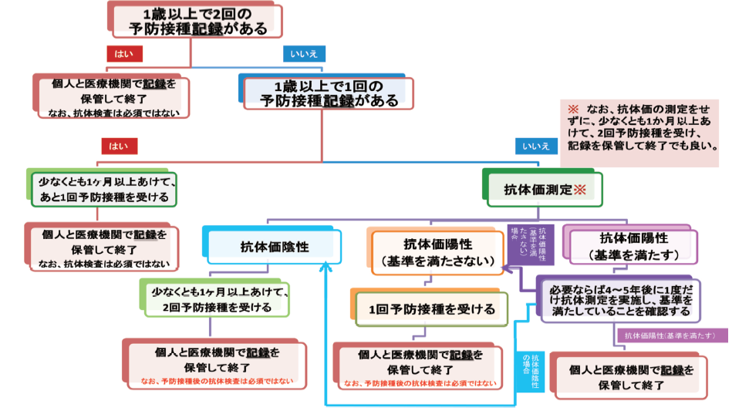

麻疹・風疹・水痘・流行性耳下腺炎ワクチン接種のフローチャート
・抗体価を測定した場合、以下の基準に基づき判定してください。
・「抗体価陽性（基準を満たす）」に該当しない場合は、フローチャートに沿って予防接種を検討してください。なお、これら４疾患のワクチンはいずれも生ワクチンであるため、妊娠中や免疫機能に異常のある場合等、ワクチン接種不適当者は接種できませんので、ご注意ください。

２．実習生養成機関または実習等を行う者は、以下の書類を実習等開始日の８週間前までに提出する
（１）B型肝炎、麻疹、風疹、水痘、流行性耳下腺炎の抗体価またはワクチン接種の記録のコピー
記録は、母子手帳や病院発行の書類（日時、抗体価の検査方法や検査結果の数値、ワクチン接種などの記載があるもの）とする
（２）各種感染症抗体保有状況調査書
上記（１）の記録をもとに、記載する

【注意点】ワクチン接種を2回した記録を提出できる場合、抗体価検査は不要です

３．ワクチン接種禁忌の対象者や、必要なワクチン接種が間に合わない場合などは
下記担当者まで連絡する

大分大学医学・病院事務部 総務課病院企画係
（連絡先）TEL：097-586-5170，FAX：097-586-5119
〒879-5593 大分県由布市挾間町医大ヶ丘１－１

各種感染症抗体保有状況調査書 大分大学医学部附属病院
養成機関名／医療機関名：
実習生／研修生氏名 | 性 別 | 生年月日 （年齢）
ﾌﾘｶﾞﾅ | 男・女 | 西暦 年 月 日（ 才）

１. B型肝炎
項 目 | 検 査 日  年／月／日 | 検査方法  （該当に〇） | 測定値 | 基 準 | ワクチン接種日  年／月／日
HBｓ抗体 | ／ ／ | CLIA・CLEIA・EIA |  | ≧10.0ｍIU/ml | ① / /  ② / /
 | ／ ／ | CLIA・CLEIA・EIA
備 考

２. 麻疹・風疹・水痘・流行性耳下腺炎
項 目 | 検 査 日  年／月／日 | 検査方法  （該当に〇） | 測定値 | 基 準 |  |  | ワクチン接種日  年／月／日
 |  |  |  | 陰性 | 陽性  基準未満 | 陽性  基準を満たす
麻 疹 | ／ ／ | EIA（IgG）  PA  中和法 |  | ＜2.0  ＜16  ＜4 | 2.0-15.9  16-128  4 | ≧16.0  ≧256  ≧8 | ① / /  ② / /
風 疹 | ／ ／ | H I  EIA（IgG） |  | ＜8  ＜2.0 | 8-16  2.0-7.9 | ≧32  ≧8.0 | ① / /  ② / /
水 痘 | ／ ／ | EIA（IgG）  IAHA  中和法 |  | ＜2.0  ＜2 | 2.0-3.9  2 | ≧4.0  ≧4 | ① / /  ② / /
流行性 耳下腺炎 | ／ ／ | EIA（IgG) |  | ＜2.0 | 2-3.9 | ≧4.0 | ① / /  ② / /
備 考

記入例
各種感染症抗体保有状況調査書 大分大学医学部附属病院
氏 名 | 性 別 | 生年月日 （年齢）
ﾌﾘｶﾞﾅ ｵｵｲﾀ ﾀﾛｳ  大分 太郎 | 男・女 | 西暦 1996年 5月 5日（22才）

１. B型肝炎
項 目 | 検 査 日  年／月／日 | 検査方法  （該当に〇） | 測定値 | 基 準 | ワクチン接種日  年／月／日
HBｓ抗体 | 2017／4／10 | CLIA・CLEIA・EIA | 6.5 | ≧10.0ｍIU/ml | ① 2017/5/20  ② 2017/6/21  ③ 2017/11/18
 | 2018／6／18 | CLIA・CLEIA・EIA | 126.5
備 考

２. 麻疹・風疹・水痘・流行性耳下腺炎
項 目 | 検 査 日  年／月／日 | 検査方法  （該当に〇） | 測定値 | 基 準 |  |  | ワクチン接種日  年／月／日
 |  |  |  | 陰性 | 陽性  基準未満 | 陽性  基準を満たす
麻 疹 | 2017／5／30 | EIA（IgG）  PA  中和法 | 19.8 | ＜2.0  ＜16  ＜4 | 2.0-15.9  16-128  4 | ≧16.0  ≧256  ≧8 | ① / /  ② / /
風 疹 | 2017／5／30 | H I  EIA（IgG） | 16 | ＜8  ＜2.0 | 8-16  2.0-7.9 | ≧32  ≧8.0 | ① 2017/6/15  ② / /
水 痘 | 2017／5／30 | EIA（IgG）  IAHA  中和法 | ＜2 | ＜2.0  ＜2 | 2.0-3.9  2 | ≧4.0  ≧4 | ① 2002/10/27  ② 2017/7/15
流行性 耳下腺炎 | 2017／5／30 | EIA（IgG) | 6.6 | ＜2.0 | 2-3.9 | ≧4.0 | ① / /  ② / /
備 考

